«Селфи безопасности на дорогах нашего района» поддерживают движение «Спасите Детские Жизни» воспитанники детского сада.
В Суоярвском районе, как и во всем мире, с 4 по 10 мая текущего года по инициативе Организации Объединенных Наций состоится Третья Глобальная неделя безопасности дорожного движения, посвященная повышению безопасности детей в процессе участия в дорожном движении. Неделя должна стать основой для осуществления на национальном уровне целевых мероприятий по повышению безопасности дорожного движения и привлечь внимание общественности к проблемам аварийности с участием несовершеннолетних. Третья Глобальная неделя проводится на принципах и в рамках Десятилетия действий по обеспечению безопасности дорожного движения 2011-2020 годах.
Первыми данную идею поддержали воспитанники детского сада №5. Дети вмести с педагогами и сотрудниками ГИБДД приняли участие в акции и подготовили плакаты со своими обращениями к взрослым, от которых зависит безопасность детей на дороге. Дошкольники выразили на плакате с помощью своих ладошек пожелание безопасности на дорогах с призывом спасти и обезопасить детские жизни.
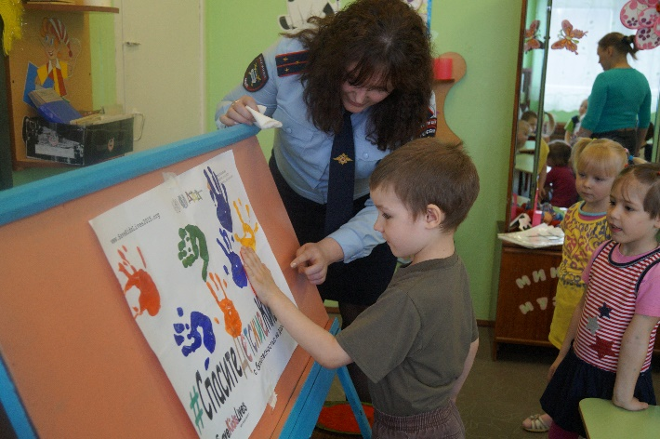
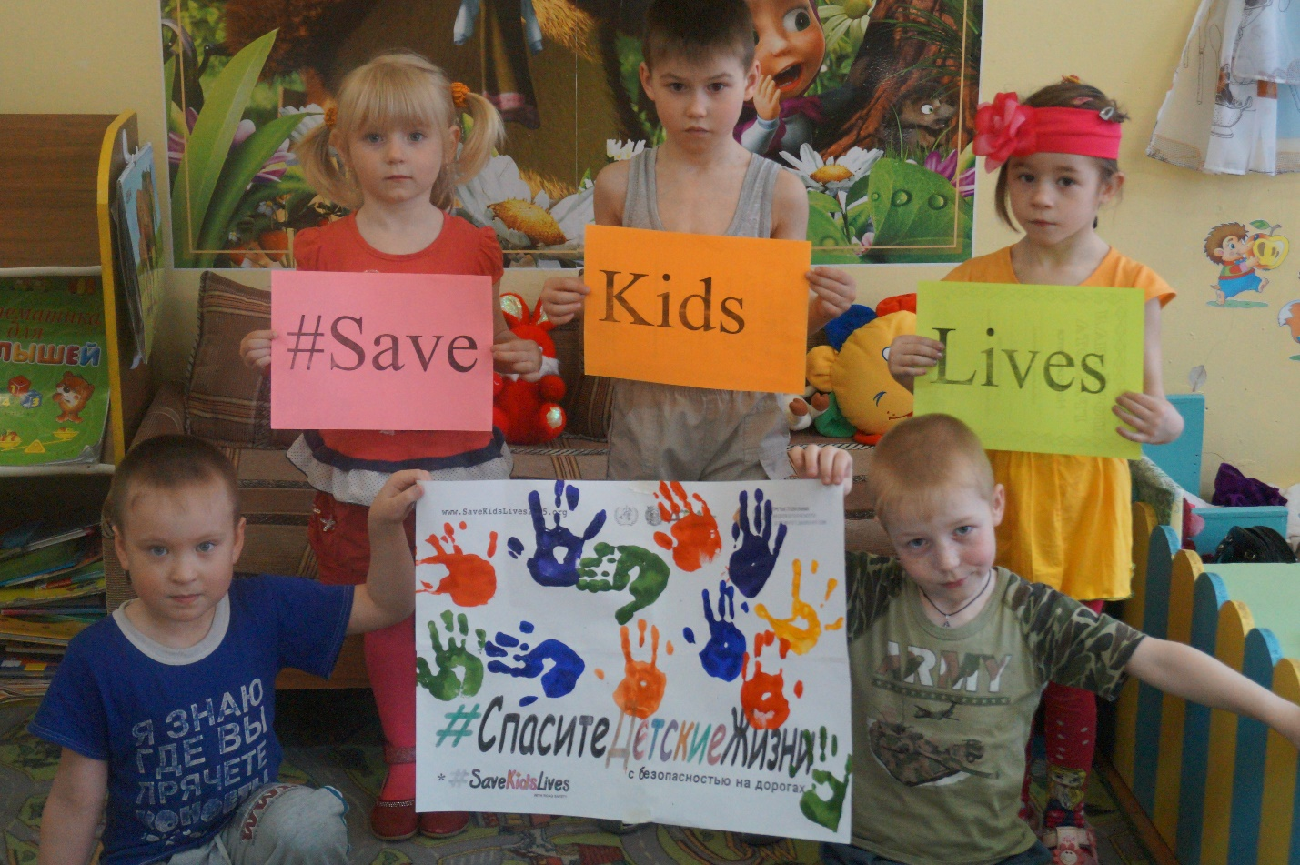
Известно всем, что безопасность на дорогах зависит от каждого участника дорожного движения и соблюдение ПДД имеет огромное значение. Поэтому сегодня важно не только призывать к соблюдению мер безопасности на улицах и дорогах, а именно обучать грамотному поведению в непростых дорожных условиях, начиная с самого раннего возраста.

